Положение о проведении бесплатного легкоатлетического забега
«Чистый забег»
29 апреля 2018 года

1. Общие положения. Организация
1.1. Организатором забега является Государственное бюджетное образовательное учреждение дополнительного образования города Москвы «Дворец творчества детей и молодежи имени А.П. Гайдара» (ГБОУДО ДТДиМ имени А.П. Гайдара).
1.2. Соорганизаторами забега выступают: Государственное природоохранное бюджетное учреждение города Москвы «Московское городское управление природными территориями» (ГПБУ «Мосприрода»), Дирекция природной территории «Кузьминки-Люблино»; беговой клуб «Wake&Run».
1.3. Информационными партнерами забега являются управа района Текстильщики и интернет-газета района Текстильщики «У нас в Текстильщиках» (зарегистрирована Федеральной службой по надзору в сфере связи, информационных технологий и массовых коммуникаций (Роскомнадзором), ЭЛ № ФС 77 — 60359 от 29.12.2014, издатель: Общество с ограниченной ответственностью «Единая Редакция»).
1.4. Организаторы утверждают Положение, место проведения забега, а также имеют право вносить изменения в настоящее Положение.
1.5. Забег приурочен к общегородскому массовому субботнику в Москве и проводятся в целях:
- популяризации, пропаганды и развития здорового образа жизни
и любительского бега как массового вида спорта;
- формирование навыков работы в команде;
- привлечения москвичей всех возрастов к систематическим занятиям физической культурой и спортом;
- привлечения внимания общественности к проблеме загрязнения парковых и зеленых зон города бытовыми отходами, необходимости бережного и ответственного отношения к природе.
1.6. Формат проведения мероприятия включает в себя легкоатлетический забег, в ходе которого участники собирают мусор и бытовые отходы на трассе и прилегающей к ней территории. Забег не является соревнованиями.

2. Дата и время
2.1. Дата старта: 29 апреля 2018 года.
2.2. Старт забега на 500 метров – 10:00.
2.3. Старт забега на 5 км – 10:15.
2.4. Предварительная программа мероприятия:
09:00 Открытие стартового городка.
09:00-09:40 Выдача стартовых номеров, раздача мешков и средств для сбора мусора.
09:40-09:55 Разминка участников.
10:00 Старт забега на 500 метров.
10:15 Старт забега на 5 км.
11:00 Награждение участников забега.
2.5. В случае изменений в предварительной программе актуальная информация будет размещена на официальных страницах забега в социальных сетях Facebook
и Вконтакте, а также в официальных группах Дворца творчества имени А.П. Гайдара и бегового клуба Wake&Run.

3. Дистанции
- 5 км для участников старше 16 лет;
- Возможна организация детского забега-спутника на 500 метров для детей от 4 до 7 лет.

4. Трасса. Старт. Финиш
4.1. Место старта: напротив входа в метро Волжская со стороны Дворца творчества детей и молодежи имени А.П. Гайдара (г. Москва, ул. Шкулева, д.2, стр.1). Место старта совпадает с местом финиша.
4.2. Трасса забега на 5 км проходит по Волжскому бульвару и вокруг Люблинского пруда, по дорожкам с асфальтовым покрытием парка имени Шкулева.
Схема трассы приведена в Приложении 1 к настоящему Положению.
4.3. Трасса забега-спутника на 500 м проходит по Волжскому бульвару, по дорожкам с асфальтовым покрытием. Схема трассы забега-спутника приведена в Приложении 2 к настоящему Положению.
4.4. Лимит времени на преодоление дистанций отсутствует.
4.5. В стартово-финишном городке располагается сцена для торжественной части забега, площадка для проведения разминки участников, в помещениях Дворца творчества – раздевалки, туалеты, гардероб.

5. Участники
5.1. К участию в детском забеге на дистанцию 500 метров допускаются дети 4-7 лет.
5.2. К участию в забеге на дистанцию 5 километров допускаются все желающие старше 16 лет. Предоставление медицинской справки не обязательно.
5.3. Участники забега, родители или законные представители детей-участников забега самостоятельно оценивают уровень подготовки участника к забегу.
5.4. При получении стартового номера участники, родители или законные представители участников обязаны подписать заявление, согласно которому они полностью снимают с организаторов ответственность за возможный ущерб здоровью, полученный участником во время забега, повреждение спортивного оборудования или иного имущества участника, любые убытки и моральный вред, понесенные участником в связи с участием в забеге.
5.5. Количество участников забега ограничено и составляет 130 человек, из которых 30 – на дистанцию 500 метров, 100 – на 5 км.

6. Регистрация
6.1 Регистрация на забег осуществляется на сайте http://reg.place. Возможна регистрация в день забега (с 9:00 до 9:55).
6.2 Участие в забеге бесплатное.
6.3. Регистрация завершается в 23 ч. 59 мин. 28 апреля 2018 г. или по достижении лимита участников.

7. Стартовый комплект и иные услуги
7.1. В стартовый комплект участника входят: стартовый номер, булавки для крепления номера, промо-продукция партнеров мероприятия, мешок для хранения вещей, наклейка для гардероба, награждение, при необходимости оказание первой помощи медицинским работником ДТДиМ имени А.П. Гайдара на всем протяжении трассы.
7.2. Выдача стартовых комплектов будет осуществляться в здании ГБОУДО ДТДиМ имени А.П. Гайдара в день забега.
7.3. Для участников забега организованы раздевалки, гардероб.
7.4. Все участники награждаются благодарственными письмами от организатора забега. Возможна выдача призов и благодарностей соорганизаторами и партнерами забега.

8. Награждение
8.1. Награждение победителей забега на 500 метров:
8.1.1. Участники, занявшие места с 1 по 3 в абсолютном зачете (девочки
и мальчики), награждаются дипломами и ценными призами.
8.2. Награждение участников забега на 5 км:
8.2.1. Все участники награждаются благодарственными письмами, вне зависимости от времени финиша и занятых мест.

9. Хронометраж
Хронометраж осуществляется с помощью ручной системы хронометража (секундомеры). Оборудование для хронометража предоставляет организатор и соорганизаторы.

10. Фото
Организаторы оставляют за собой право использовать сделанные во время мероприятия фотографии по своему усмотрению.

11. Дисквалификация
11.1 Организаторы и судейская бригада вправе дисквалифицировать участника
в случае, если он нарушает правила забега, мешает другим участникам или иным образом препятствует проведению забега.
11.2 Медицинский персонал, организаторы и судьи вправе
не допустить участника к старту или отозвать с трассы, если сочтут это необходимым, исходя из состояния здоровья участника.

12. Стартовый номер участника
12.1. Стартовые номера присваиваются каждому зарегистрированному участнику забега. Участник обязан бежать под присвоенным ему номером. Передача стартового номера другому участнику запрещена.
12.2. Стартовый номер во время забега должен быть хорошо виден
и закреплен строго на груди участника. Если номер закреплен иначе или отсутствует вовсе, участник будет дисквалифицирован без права на апелляцию.

13. Отзывы и предложения
Все отзывы и предложения, касающиеся проведения забега, принимаются через официальную группу Дворца творчества детей и молодежи имени А.П. Гайдара в социальной сети «Вконтакте»: https://vk.com/dt.gaidar, а также через официальные группы бегового клуба «Wake&Run» в социальных сетях:
Вконтакте: https://vk.com/wakeandrun,
Facebook: https://www.facebook.com/wakeandrun,
Instagram: @wakeandrun
Приложение 1

Схема трассы «Чистого забега» 29 апреля 2018 года
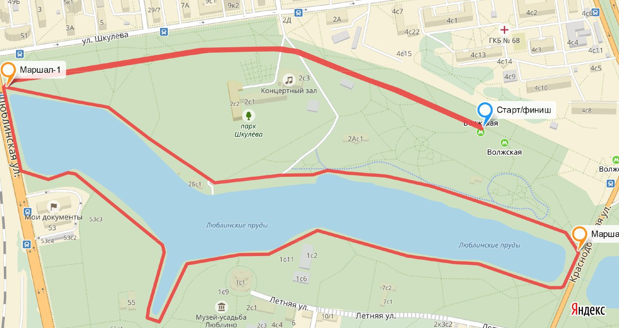
Стартовый городок, раздевалки и туалеты – на территории ГБОУДО ДТДиМ имени А.П. Гайдара
Приложение 2
Схема трассы детского забега-спутника 500 м

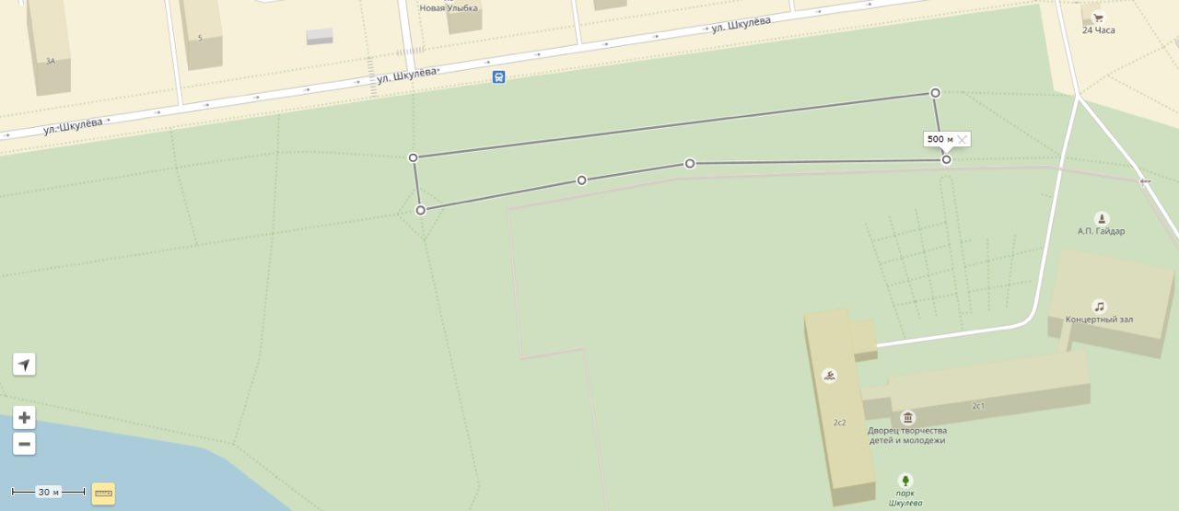

Стартовый городок, раздевалки и туалеты – на территории Дворца творчества детей и молодежи имени А.П. Гайдара

